**Taller Informe de Gestión de Calidad del Proyecto**

1. **Explique qué ciclo de Vida Utilizo**

se utilizó “Modelo en cascada el modelo define como una de las secuencias de fases donde al final de cada una de ellas se reúne la documentación para garantizar que cumpla las especificaciones y los requisitos antes de pasar a la fase siguiente:

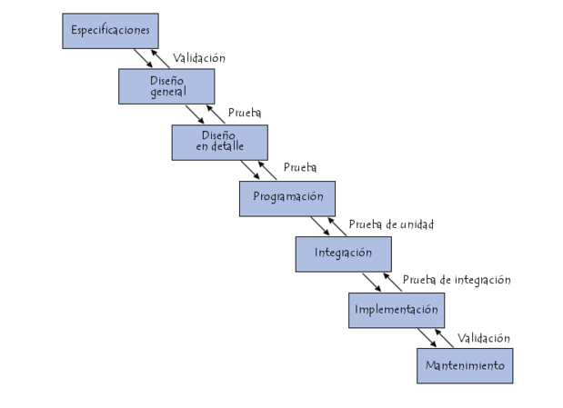

1. Haga un **Cuadro de Riesgos del Proyecto.**

|  |  |  |  |  |
| --- | --- | --- | --- | --- |
| **Riesgos** | **Riesgo bajo** | **Riesgo medio** | **Riesgo alto** | **Riesgo intolerable** |
| Elevada carga de informacion en servidor al momento del desarrolo |  |  |  |  |
| Deficencias en la Cofiguraciones de administrador |  |  |  |  |
| Bloqueos en la opeacion de usuario |  |  |  |  |
| Falta experincia de los desarrolladores |  |  |  |  |
| Falta de seguridad  informática |  |  |  |  |
| estructura de codigo no adecuada para alojar la solución, |  |  |  |  |
| Riego que las fuciones del codigo no sean funcionales |  |  |  |  |

En un informe explique claramente las Metodologías utilizadas para la Gestión de Calidad y buenas prácticas de calidad en su Proyecto por cada una de las Fases del Ciclo de Vida.

En los **requerimientos** se reunieron las necesidades del producto y casi siempre su salida es de texto. Complementamos los requerimientos con base a las necesidades de los usuarios y, según su rol, en fundamento a la mecánica de manejo de ingreso y salidas de los vehículos. Teniendo en cuenta lo anterior, insertamos 7 requerimientos funcionales y 6 no funcionales, y también un informe preliminar de Gantt evidenciando los procesos a realizar durante la implementación del proyecto.

En el **diseño** sedescribieron las estructuras internas del producto y se representan con diagramas de UML y texto. Los diagramas establecidos, acordes al proyecto, son:

* Diagrama de Clases
* Diagrama de Distribución
* Diagramas de casos de uso
* Diagrama de entidad-relación

En la **programación** se utilizaron los mejores IDE de programación como netbeans, workbench, sublime text, visual studio, Dreamveawer, etc. Y lenguajes de programación como PHP, HTML, Javascript, bootstrap, etc.

En la **integración** se procesaron y se ensamblaron las partes que completaron el producto. Se integraron los requerimientos extraídos de la mecánica del parqueadero con los procesos de prueba modelo, vista y controlador (MVC).

En la **implementación** se tuvo en cuenta la programación orientada a objetos (POO), aplicando los métodos de clases, vistas, objetos y reutilización de código para su reestructuración y buen desarrollo del sistema.

En el **mantenimiento** se ha reestructurado con exámenes y modificaciones en el software para reconstruirlo en una nueva forma que pueda reducir los riesgos del sistema y ayuda a recuperar las versiones de software, al ejecutar software más modificable, que facilita su migración de procesos. Analizando el sistema para identificar sus componentes y las relaciones entre ellos, así como para crear representaciones del sistema en otra forma o en un nivel de abstracción más elevado.

1. **Basado en PMP:**
2. **¿Explique la Planificación de la Gestión de Calidad para su Proyecto?**

En el proyecto se implementaron las mejoras en los procesos y políticas de calidad, se establecieron métricas para medir la calidad del software, se audito el producto antes de ser entregado y se evalúa el posible impacto que pueda generar en tiempo, costos, riesgos y recursos, a la vez que se destina tiempo para las mejoras de calidad, llegando a asegurar que se utilice el control integrado de cambios

* Listas de Verificación de Calidad. (Lista de Chequeo Final de la Coordinación, Requerimientos)

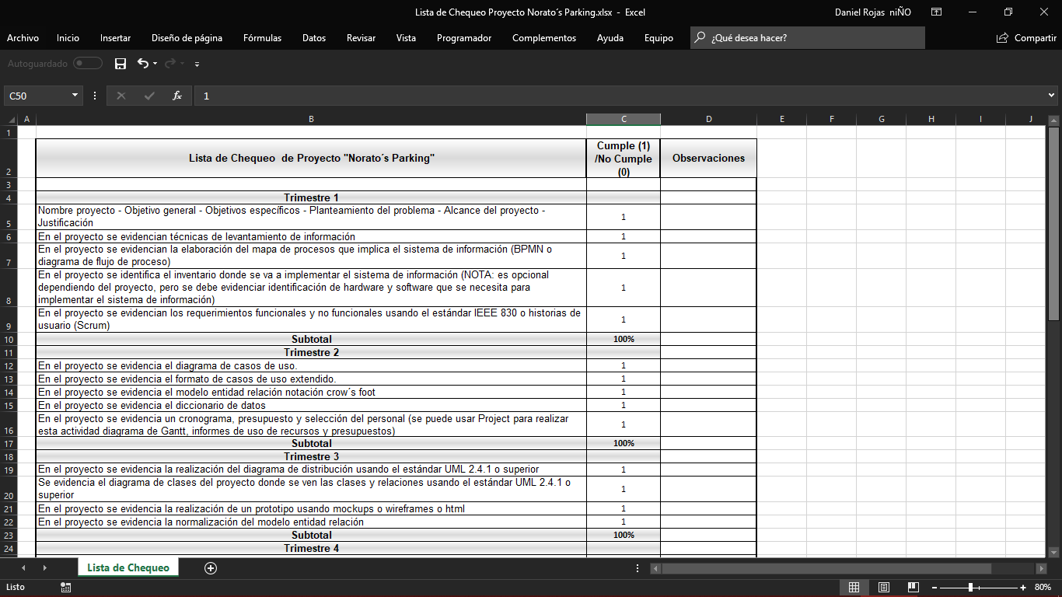

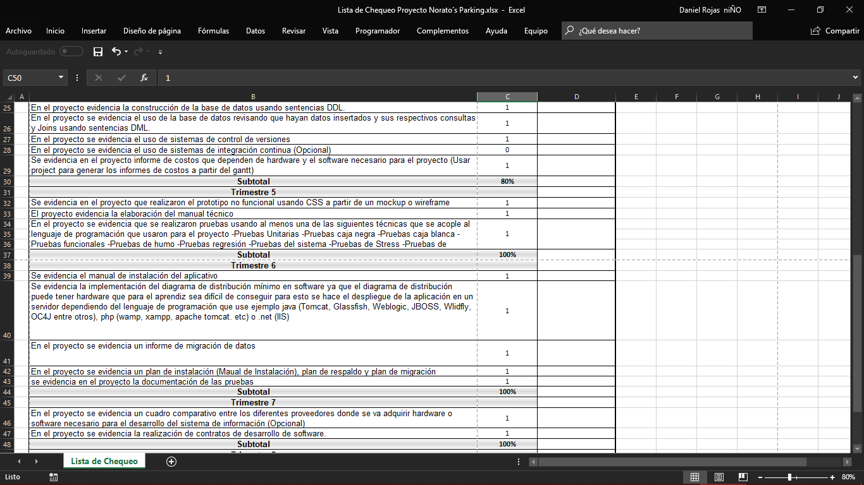

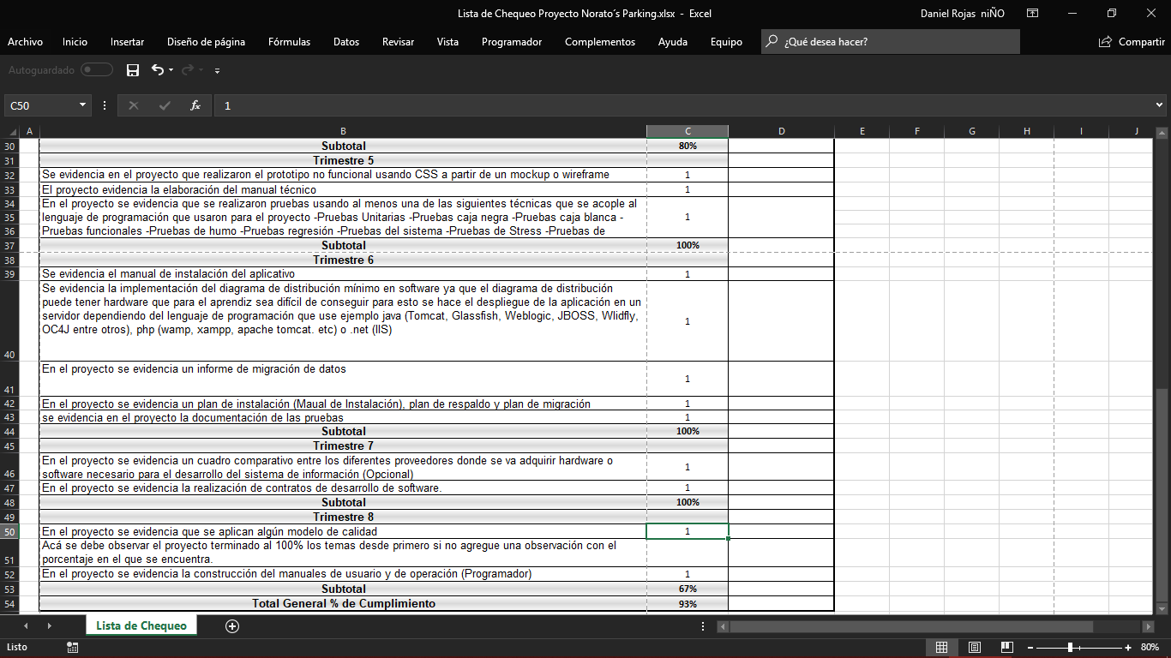

* **Métricas de Calidad (Cuadro de Métricas de Calidad que se van a Evaluar en el Proyecto)**

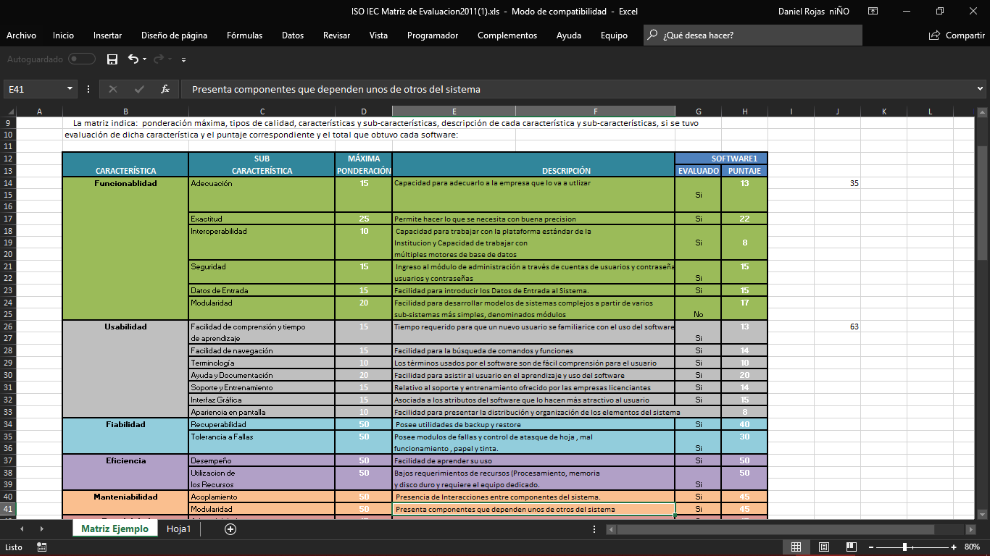

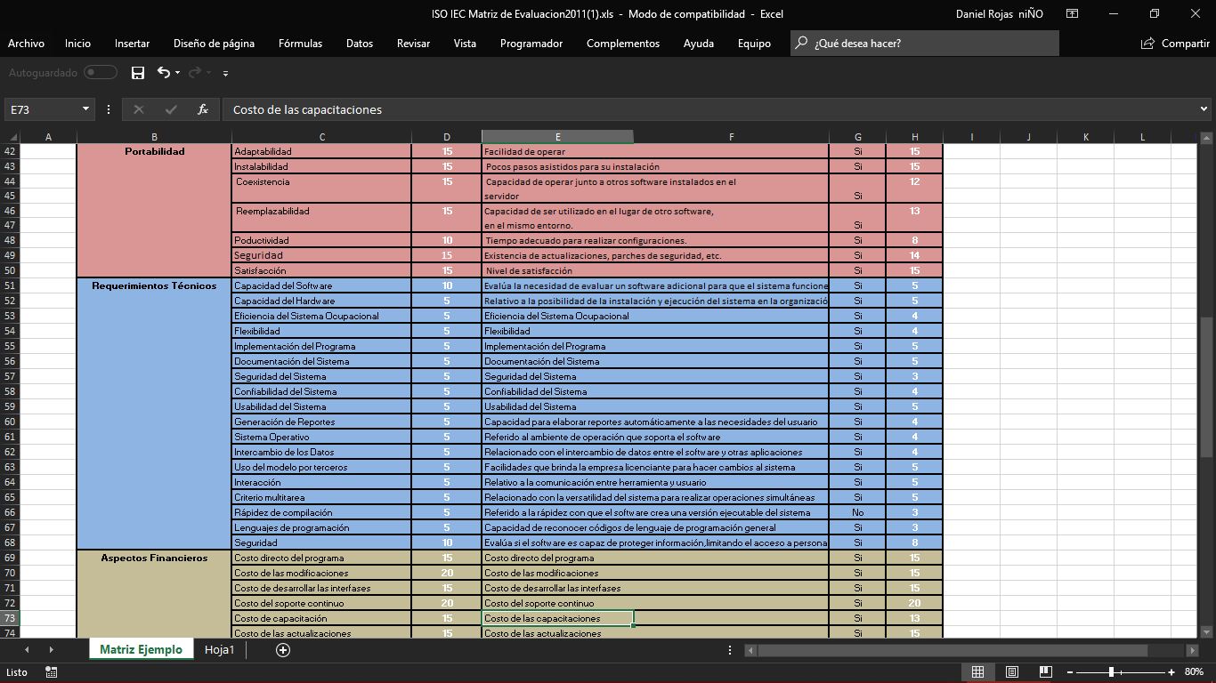

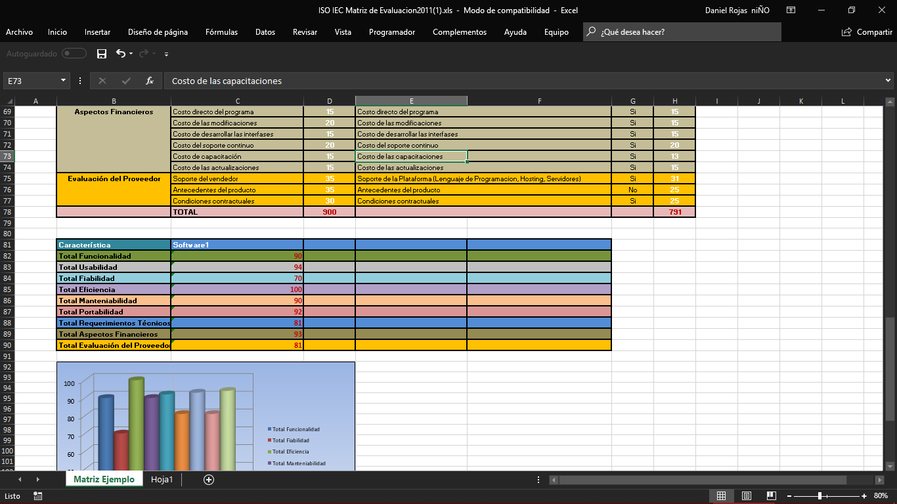

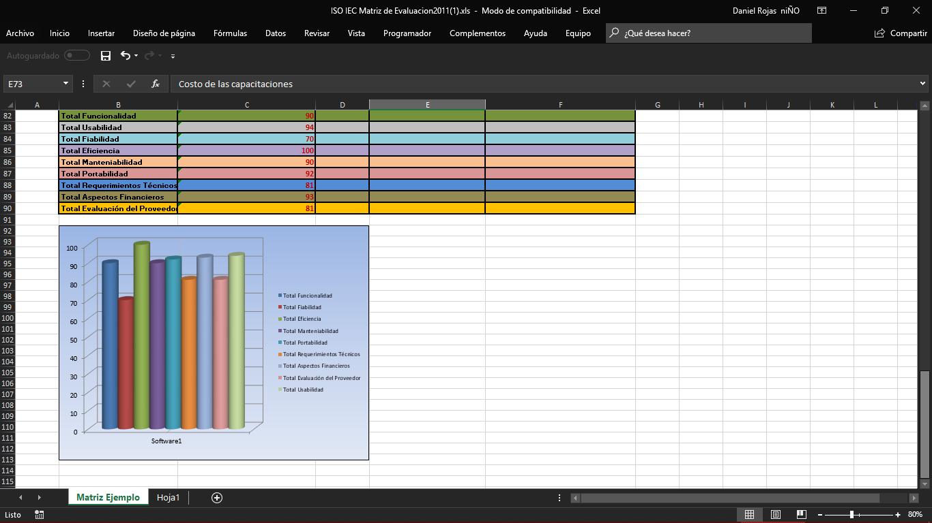

1. **¿Cómo se realizó el Aseguramiento de Calidad SQA (Software Quality Assurance)?**

Se realizaron procesos de seguimiento y controles del sistema, teniendo en cuenta la confianza y el respaldo de las versiones, mostrando efectividad y seguridad en la misma.

* **Como se realizaron las Mediciones del Control de Calidad.**

Llevando un control de la documentación, basado en los puntos clave del software.

* **Documentos del Proyecto (Lista de Formatos utilizados en el Proyecto).**

Los formatos utilizados en el proyecto y en base a los requerimientos impuestos para el desarrollo del sistema, los formatos utilizados son:

* Formato IEEE 830.
* Formato Casos de uso extendido.
* Lista de chequeo del sistema.
* Matriz de evaluación del software.

1. **¿**Cómo se Controló la Calidad en su Proyecto**?**

Se controlo mediante pruebas de funcionalidad, accesibilidad y seguridad, ejecutando seguimientos con Caja negra y pruebas de escritorio para identificar posibles errores al momento de poner en funcionamiento el sistema.

.

* **Resultados de las Mediciones de Control de Calidad y su respectivo análisis.**



Para los resultados obtenidos, teniendo en cuenta los planes concretados de las pruebas de software de caja negra y la matriz de evaluación del software, se pueden evidenciar resultados positivos dando conclusión que tenemos un sistema eficiente, regulado, estable y el cual permite modificaciones a su debido proceso, con capacidad de ofrecer mejoras en el software que garanticen un sistema confiable y fácil de manejar.

**Entregables Verificados.**

Lista de Chequeo Norato´s Parking







1. **Explique cómo aplico la Metodología (Scrum, agiles) a su proyecto.**

Para el proyecto Norato´s Parking no se aplica ninguna metodología SCRUM.

1. **Muestre y explique las métricas de Calidad de su Proyecto.**

Se proponen en las métricas una herramienta eficaz para ayudar en la obtención del éxito del proyecto de software y del sistema a partir de 9 procesos básicos de desarrollo de este: funcionalidad, usabilidad, eficiencia, mantenibilidad, portabilidad, requerimientos técnicos, aspectos financieros y la evaluación del proveedor. Se puede describir las pruebas de Software de incorporación y un grupo de métricas internas y externas para evaluar el producto desde el propio proceso de prueba.

**Funcionalidad:** Sirve para que el sistema pueda ser verificado en su ejecución de procesos. Acorde a los datos examinados del sistema, podemos afirmar que el sistema esta funcional en un 93%, garantizando que el cliente pueda tener una mejor experiencia al momento de usar el sistema.

**Usabilidad:** Permite que el cliente pueda ejecutar acciones del sistema de manera fácil y confiable. El sistema contara con una mejor usabilidad por parte del cliente y del administrador, sabiendo que se cambió el sistema manual por un sistema totalmente eficiente, confiable y fácil de manejar.

**Eficiencia:** El software por contener código ligero, permita asegurar al cliente un rendimiento optimo al usar el sistema. Con funciones nuevas, el cliente podrá hacer uso del sistema, comprobando su funcionamiento y entendiendo la mecánica de registro, ingreso, permanencia y salida del vehículo.

**Mantenibilidad:** Mediante el uso y el control de las versiones, se optimiza y se garantiza el buen funcionamiento del sistema ofrecido al cliente y se corrijan los propios errores de este. Para Norato´s Parking brindaremos el soporte respectivo, teniendo en cuenta las condiciones en las que se encuentre el sistema y los posibles errores que pueda generar. No nos haremos responsables de daños causados en el software por uso inapropiado o por ser usado en otras circunstancias.

**Requerimientos técnicos:** Garantizar que el cliente pueda tener los requerimientos necesarios para que el sistema pueda correr, siguiendo los procesos de instalación. El cliente contara con un proceso de capacitación donde se le explicara el proceso de cómo se debe utilizar el sistema para registrase y poder ingresar al parqueadero. Funciones muy sencillas que harán el proceso de parqueadero más eficiente y agradable a las personas que hagan uso de este.

**Aspectos financieros:** Se debe tener en cuenta que las proporciones económicas van de acuerdo con las necesidades y requerimientos necesarios del cliente.

**Evaluación del proveedor:** Se evalúan las principales características del servicio de parqueadero eficiente que se brindará al cliente, que cumpla con los requerimientos y la calidad necesaria para que la satisfacción del cliente ante el producto ofrecido sea convincente.